**經濟課程(中四至中六)資源套**

**中美貿易戰的經濟分析**

教育局

課程發展處

個人、社會及人文教育組

2020

**序言**

中美貿易戰對全球不同地方的經濟有著不同程度的影響。教育局出版本資源套旨在支援經濟科（中四至中六）中與貿易戰相關概念的學與教。資源套主要分析中美貿易戰的背景、發展時序及其在不同範疇帶來的經濟影響。資源套的最後部分介紹了取得與貿易戰相關的經濟數據的網站和有關美國與日本經濟關係的參考書籍。

教育局很榮幸邀得香港樹仁大學商業、經濟及公共政策研究中心主任李樹甘博士編寫本資源套。本資源套已上載至教育局網頁（http://www.edb.gov.hk）供教師瀏覽。如對本資源套有任何意見或建議，歡迎致函：

香港灣仔皇后大道東 213 號胡忠大廈 13 樓 1319 室

教育局課程發展處

總課程發展主任（個人、社會及人文教育）1

[電郵地址：info_pshe@edb.gov.hk](mailto:電郵地址：info_pshe@edb.gov.hk)

**中美貿易戰**

1. **背景**

在2017年於瑞士舉行的世界經濟論壇會議上，中國國家主席重申了對自由貿易的承諾，並承諾絕不發動貿易保護主義的「貿易戰」或從人民幣貶值中獲益。同時，美國總統提出「美國優先」論，意味著加強保護主義，並多次威脅要對中國商品徵收關稅和進口配額。[1],[2]

**人民幣-美元匯率問題**

2016年，美元兌多數貨幣升值。相比之下，人民幣從2014年底的1美元兌6.20元大幅貶值至2016年底的1美元兌6.95元。

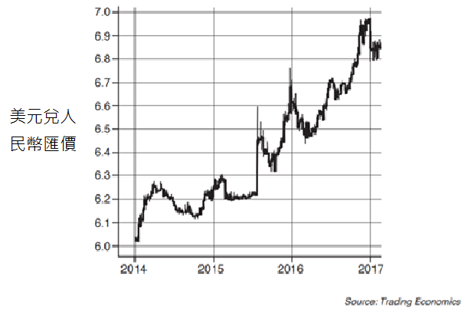

美國總統指責中國故意令人民幣貶值以提高了中國的出口競爭力。儘管人民幣面臨強大的下行壓力，中國仍試圖保持人民幣匯率穩定，並動用其官方外匯儲備超過2萬億美元。中國表示它比美國更不希望人民幣貶值，然而，沒一個國家能夠完全控制其自身貨幣的匯率。

與日本和德國的情況類似，中國通常在國際收支中有經常帳盈餘。但2016年中國的經常帳盈餘佔GDP比例下降，而國際貨幣基金組織( IMF )預計，隨著出口不斷下降，中國的經常帳盈餘將進一步下降。[3]

一個國家的匯率政策可以遵循三種政策路徑：完全自由浮動匯率制度、管理浮動匯率制度或固定（掛鉤）匯率制度。每種制度都各有優點及缺點。目前，中國的政策是管理浮動匯率制度，但一些經濟學家認為人民幣兌美元匯率的穩定性尤其重要，並認為中國將人民幣與美元固定（掛鉤）更為可取。[4]

**「貿易戰」前**

美國政府一直指責中國對美國造成了巨大的貿易逆差。2007年，中國出口值為4770億美元，美國對中國出口值則為1400億美元，美國對中國的貿易逆差為3370億美元。

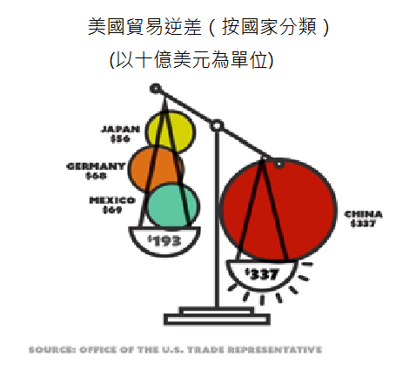

在特朗普上任之後，即使在中美貿易戰爆發之前，白宮對貿易政策也採取了強硬立場。2017年6月，特朗普基於國家安全原因，發起了一項「第232條調查」，調查內容包括鋼鐵和鋁的進口。考慮到中國對鋼鐵和鋁的巨大生產量，該調查和附加關稅被認為主要是針對中國的。

到了2018年，中美之間的貿易分歧於規模和頻率上都有所增加。自2018年以來，美國一再對中國進口商品徵收反傾銷稅和關稅。2018年3月，美國總統特朗普簽署了一份行政備忘錄，當中對中國的知識產權行為發起「第301條調查」，並威脅要對中國進口商品徵收額外關稅，令貿易緊張局勢升級。

中國在翌日迅速發表類似的聲明回應威脅，並警告對美國進口商品徵收附加關稅，以作報復。2018年4月4日，美國詳細列出了共1333種總值500億美元的中國商品，將對其徵收額外25%關稅。中國立即反擊，對一系列美國同等價值商品徵收對等關稅，若以美元計算，相關措施與美國的威脅相稱。[5]

**「貿易戰」的開始**

中國副總理劉鶴率領中國代表團於2018年5月17日前往美國，與美國總統特朗普會晤，並與史蒂文‧姆努欽、威爾伯‧羅斯和羅伯特‧萊特希澤等美國貿易官員進行了幾輪談判。會後宣佈了一項聯合聲明，反映了雙方為達成暫時緩解貿易緊張關係的合作態度。但是到了6月16日，美國貿易代表辦公室( USTR )宣佈一份500億美元的關稅清單，當中涵蓋了1000多種中國商品。對此，中國國務院關稅稅則委員會立即發出通知，宣佈對659項價值500億美元的美國本地製造的商品加徵關稅。同時，商務部宣佈先前與美國的談判失敗，標誌著中美貿易戰正式開始。

經過幾輪部長級談判，中共中央總書記習近平在布宜諾斯艾利斯舉行的2018年G20峰會上與特朗普會面。雙方同意將新的貿易關稅暫停90天，以促進持續的談判。但是，相關停火被認為只是暫時性的休戰，因為如果談判期間無法達成實質性協議，雙方將會採取進一步行動。從那時起，貿易衝突的前景仍未見明朗。

貿易戰起源美國總統特朗普於2018年3月22日簽署了一份備忘錄，要求美國貿易代表對從中國的進口商品加徵關稅，估計涉及總值600億美元。2018年7月6日，美國對價值340億美元的中國出口產品加徵25%的關稅。對此，中華人民共和國商務部於當天作出反制措施，對包括美國大豆在內的價值340億美元的美國出口商品加徵25%的關稅。[6]

以下時序表概述了貿易戰的不同階段發展：

**注意：中美貿易戰在此資源套出版時(2020年11月19日)仍持續進行中。**

**中美貿易戰時序**

**[7][8]**

**[9]**

時序資料來源：:

<https://www.reuters.com/article/us-usa-trade-china-timeline/timeline-key-dates-in-the-us-china-trade-war-idUSKCN1VD20A>

<https://www.china-briefing.com/news/the-us-china-trade-war-a-timeline/>

<https://www.bloomberg.com/news/articles/2020-09-15/wto-rules-that-u-s-tariffs-on-china-violate-trade-rules-kf4189y0>

1. **貿易戰的影響**

(i) **美國進口和國內市場的影響**

**圖( a ) 圖( b )**

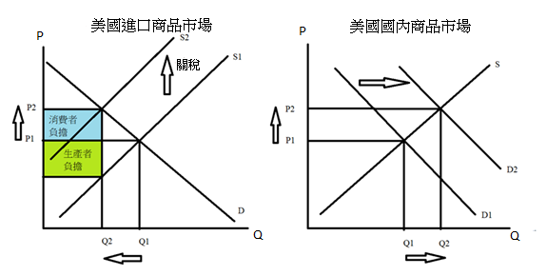

圖(a)顯示了關稅對美國進口商品市場的影響。簡單而言，假設關稅為從量稅，供給曲線因徵收關稅而向上移。從中國進口商品的價格將上漲，因此美國進口需求量亦將減少。買賣雙方之間稅務負擔的分配將取決於進口商品的需求價格彈性和供應價格彈性。

圖(b)顯示了徵收關稅後美國國內商品市場的變化。由於國內商品和進口商品是替代品，對國內商品的需求將會增加，需求曲線向右移動。因此當地消費者會受到進口商品和國內商品價格上漲的影響。

備註：另一方面，外國供應商獲得較低的價錢，這會降低他們的生產量，繼而可能導致出口國失業。

**(ii)雙邊貿易下降**

如果出口國採取報復行動，雙邊貿易將下降，兩國都因此遭受損失。這兩個國家都將尋求其他進口來源以避免關稅。在這種情況下，其他新進口來源的經濟體將能獲益。

根據國際貨幣基金組織( IMF )和聯合國貿易和發展會議( UNCTAD )的研究，在中美之間的貿易戰中，美國減少了從中國進口於關稅清單上的三組商品。

美國從中國的進口

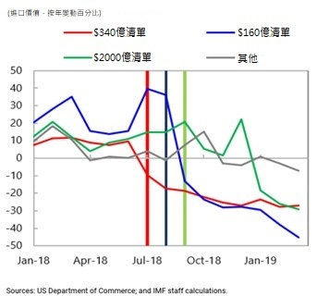

採用自:IMF Blog - https://blogs.imf.org/2019/05/23/the-impact-of-us-china-trade-tensions/

同時，由於中國實施了報復性關稅，美國對中國出口也有所下降。

美國對中國的出口

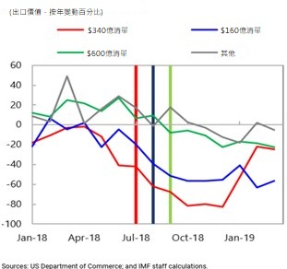

採用自:IMF Blog- <https://blogs.imf.org/2019/05/23/the-impact-of-us-china-trade-tensions/>

**(iii) 提高消費者的價格**

美國進口價格

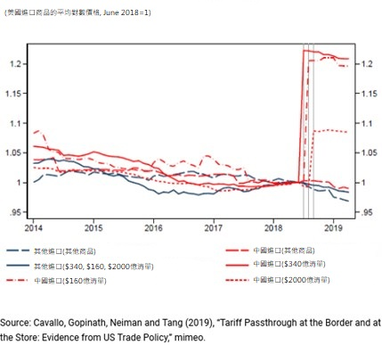

採用自:IMF Blog - https://blogs.imf.org/2019/05/23/the-impact-of-us-china-trade-tensions/

如上圖所示，關稅實施後進口價格急劇上升，幅度與關稅幅度相稱。但是從中國進口的(關稅前)邊境價格幾乎沒有變化。這意味著美國對中國徵收的關稅幾乎全部由美國進口商、製造商或消費者支付（短期內）。但據觀察，中國企業最近開始降低出口產品價格，承擔部分關稅成本。

**(iv)貿易轉移效應**

美國進口的變化

(百萬美元-2018年9-11月相對2017年9-11月進口變動-160億美元清單)

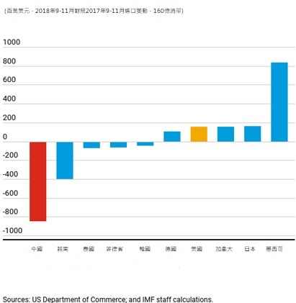

中國 越南 泰國 菲律賓 韓國 德國 美國 加拿大 日本 墨西哥

採用自: IMF Blog - https://blogs.imf.org/2019/05/23/the-impact-of-us-china-trade-tensions/

如上圖顯示，美國從中國減少的進口被來自其他國家（尤其是墨西哥）增加的進口所抵消。貿易戰中的潛在贏家是與含進口關稅商品競爭的本地生產商和第三國出口商。貿易戰中的潛在輸家則是受關稅影響的當地進口商和使用這些貨物作為中間投入的本地生產商。

**(v)對貿易逆差的影響**

美國貿易逆差

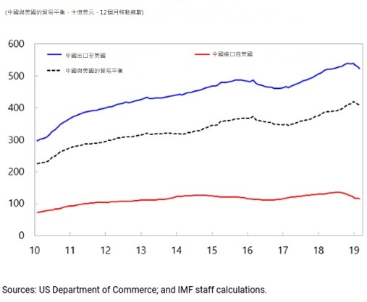

中國與美國的貿易平衡

中國進口至美國

中國出口至美國

(中國與美國的貿易平衡，十億美元，12個月移動總數)

採用自: IMF Blog - https://blogs.imf.org/2019/05/23/the-impact-of-us-china-trade-tensions/

上圖顯示了2010年至2019年中美之間的貿易格局。美國對進口中國商品徵收關稅，對其貿易逆差影響不大。在決定雙邊貿易平衡方面，有經濟學家認為宏觀經濟因素，例如：交易夥伴的相對總需求和總供應及其基本驅動因素，比關稅發揮更大的作用。

**(vi)宏觀經濟影響**

當兩個國家的銷售額都下降，反過來會於短期內對總產出和就業帶來壓力。由於進口價格上升，SRAS可能會因為生產成本增加而下降，因而令SRAS曲線向左移動。此外，股市下跌導致的財富效應可能令消費支出減少，而股票價格的下跌亦可能抑制投資動機，減少投資支出。結果，AD減少並向左移動，實際產出減少，失業率亦增加。當SRAS的移動幅度大於AD時，總體價格水平將上升。

**(vii)對美國價格水平的影響**

美國主要家電消費物價指數

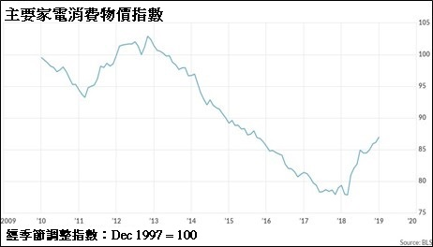

美國消費物價指數

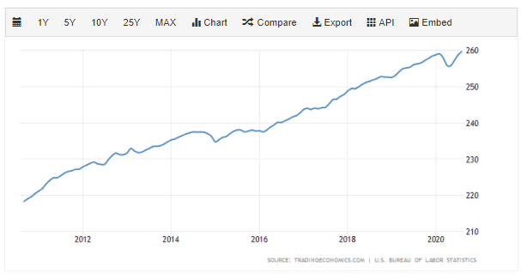

若衡量貿易戰對美國價格水平的影響，美國主要家電消費物價指數[10]較包括非貿易商品價格在內的消費物價指數更適合。在中美貿易戰之前，美國主要家電的消費物價指數一直下降。徵收關稅之後，這種趨勢改變並轉向提高。

1. **美國中國貿易戰的案例研究 - 大豆**
2. **貿易戰前**

在2018年前，中國是美國最大的大豆進口國。大豆被用作大豆油的原材料和主要豬隻飼料。美國大豆是徵收關稅項目之一，而中國對豬肉的需求佔世界總產量接近一半。對於一個普通的中國家庭來說，豬肉佔其肉類消費量的三分之二，而中國人平均每年每人食用120磅豬肉。就豬肉供應而言，中國幾乎是自給自足的。

1. **貿易戰開始**

2018年3月22日，美國對估計價值達600億美元的中國進口商品加徵關稅。隨後，於2018年7月6日再對價值340億美元的中國出口商品徵收25%的額外關稅。針對美國徵收關稅，中國商務部於同日採取報復措施，對包括美國大豆在內總值為340億美元的美國出口產品徵收25%的額外關稅。圖1顯示，2018年11月由美國出口到中國的大豆量幾乎降至零。

圖1: 美國出口到中國的大豆量

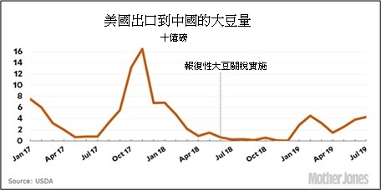

資料來源:https://www.motherjones.com/kevin-drum/2019/08/china-is-buying-lots-of-us-soybeans/

據中國海關總署統計，在2020年頭兩個季度，中國對美國大豆進口量已恢復到貿易戰之前的水平。

1. **可能與非洲豬瘟的爆發相關**

未經煮熟的廚餘可以代替大豆用作餵養豬隻。但不幸地，未經煮熟的廚餘受到非洲豬瘟( ASF )病毒的感染。第一次非洲豬瘟疫情於2018年8月發生在中國東北的瀋陽，並在中國迅速蔓延。為了阻止疫情進一步的蔓延，中國政府在一年內殺死了超過1億頭豬。豬肉總產量（供應）下降約三分之一。隨著豬肉需求旺盛，豬肉價格上漲。

圖2:中國豬肉價格



1. **建議進一步探究的問題**

1. 根據圖1，用供需圖解釋中國報復性大豆關稅對美國大豆在中國的交易數量和價格的影響。

答案：在對美國大豆徵收關稅之後，美國進口大豆的數量減少了（美國對中國的大豆進口量在2018年11月降至幾乎為零），結果導致美國大豆在中國的價格上漲。

中國向美國進口大豆

P



Q

2. 根據圖2，試指出在2019年1月至8月導致中國豬肉消費總額增加的一個條件。

答案：當中國對豬肉的需求屬低價格彈性時，價格上漲的百分比將大於需求量下降的百分比，總支出將增加。

*3. 參考I，II，III三部分提供的資訊，探討貿易戰為何會加速非洲豬瘟病毒在中國的傳播。

答案：鑒於大豆的用途之一是豬隻飼料，當中國向美國大豆徵收關稅時，大豆價格將上漲，而用大豆餵食豬隻的成本在中國都會增加。因此，農民以未經煮熟的廚餘為替代品，用作飼料餵食豬隻。未煮熟的廚餘容易受病毒感染，所以豬隻亦較容易感染非洲豬瘟病毒。簡言之，由於貿易戰下的報復性關稅，美國進口大豆的價格上升，農民轉而使用未煮熟的廚餘作為豬隻飼料來替代大豆。當廚餘被感染時，豬隻就會感染非洲豬瘟病毒。

*\*這條問題要求學生綜合所有提供的資訊，並運用經濟概念作出一個邏輯上的推論。*

1. **與此課題相關的參考網頁**

|  |  |
| --- | --- |
| 彭博 | www.bloomberg.com |
| 國際貨幣基金組織 | www.imf.org |
| 中華人民共和國商務部 | www.mofcom.gov.cn |
| 中國國家統計局 | www.stats.gov.cn |
| 路透社 | www.reuters.com |
| 亞洲開發銀行 | www.adb.org |
| 亞洲基礎設施投資銀行 | www.aiib.org |
| 世界銀行 | www.worldbank.org |
| 香港特別行政區政府工業貿易署 | www.tid.gov.hk/english/trade_relations/us/us_mainland_trade_conflicts.html |
| 美國經濟分析局 | www.bea.gov |
| 美國美國國務院經濟和商業事務局 | www.state.gov/bureaus-offices/under-secretary-for-economic-growth-energy-and-the-environment/bureau-of-economic-and-business-affairs |
| 美國勞工統計局 | www.bls.gov |
| 美國人口普查局 | www.census.gov |
| 美國商務部 | www.commerce.gov |

1. **好書推介**

|  |  |
| --- | --- |
|  | **書名: The History of US-Japan Relations From Perry to the Present**  日期:2017  作者: Makoto Iokibe and Tosh Minohara  網頁連結:  https://www.palgrave.com/gp/book/9789811031830#aboutBook |
| 為更強有力嘅美日經濟夥伴關係規劃道路 | **書名: Charting a Path for a Stronger U.S.-Japan Economic Partnership**  日期:2019年2月14日  作者: Saori N. Katada, Junji Nakagawa, and Ulrike Schaede  網頁連結:  https://www.nbr.org/publication/charting-a-path-for-a-stronger-u-s-japan-economic-partnership/ |

參考文獻

Baldwin, R.E. (1960), "The Effects of Tariffs on International and Domestic Prices", *Quarterly Journal of Economics*, 74(1) 65-70.

Bhagwati, J., V.K. Ramaswami and T.N. Srinivasan (1969), "Domestic Distortions, Tariffs, and the Theory of Optimum Subsidy: Some Further Results", *Journal of Political Economy*, 77(6) 1005-1013.

Carbaught, R. (2016). International economics. (15th ed.). South-Western.

Chong, T. T. L., & Li, X. (2019). Understanding the China–US trade war: causes, economic impact, and the worst-case scenario. *Economic and Political Studies*, 7(2), 185-202.

Economic Planning Agency (Keizai Kikaku-chō) 1986, ed., Shōwa 55-nen Kijun Kaitei Kokumin Keizai

Keisan Hokoku (Report on Revised National Accounts on the Basis of 1980), Ōkura-shō Insatsukyoku (Ministry of Finance Printing Bureau), Tokyo, vol. 1.

Feenstra, R. and Taylor, A. M. (2014). International economics. (3rd ed.). Worth Publisher.

Gerber, J. (2014). International economics. (6th ed.). Pearson.

Husted, S. and Melvin, M. (2013). International economics. (9th ed.). Pearson.

Meltzer, J. P., & Shenai, N. (2019). The US-China economic relationship: A comprehensive approach. Available at SSRN 3357900.

Krugman, P. R., Obstfeld, M., and Melitz, M. (2015). International economics: Theory and policy. (10th ed.). Pearson.

McConnell C. R., Brue S. L., & Flynn S. M. (2020). Economics: Principles, Problems, & Policies, 22nd ed., McGraw-Hill

OECD. (2013). Interconnected economies: Benefitting from global value chains. OECD.

Pugel, T. (2015). International economics. (16th ed.). McGraw Hill.

Riad A. Ajami (2020) US-China Trade War: The Spillover Effect, *Journal of Asia-Pacific Business*, 21:1, 1-3

Salvatore, D. (2013). International economics. (11th ed.). Wiley.

Urata,S. (2020). US–Japan Trade Frictions: The Past, the Present, and Implications for the US–China Trade War. *Asian Economic Policy Review, Japan Center for Economic Research*, vol. 15(1), pages 141-159, January.

Wang, Y. (2020), "Causes of U.S.-China trade imbalances: a review", *Journal of Chinese Economic and Foreign Trade Studies*, Vol. 13 No. 1, pp. 37-44.

網上資料

https://blogs.imf.org/2019/05/23/the-impact-of-us-china-trade-tensions/#:~:text=US%2DChina%20trade%20tensions%20have,trade%20deficit%20remains%20broadly%20unchanged

https://unctad.org/en/pages/newsdetails.aspx?OriginalVersionID=2226

https://www.investopedia.com/trading/chinese-devaluation-yuan/

https://outsourceworkers.com.au/offshoring-and-outsourcing/

https://www.economicsonline.co.uk/Global_economics/Trading_blocs.html

https://www.thebalance.com/trade-wars-definition-how-it-affects-you-4159973

https://www.reuters.com/article/us-usa-trade-china-timeline/timeline-key-dates-in-the-us-china-trade-war-idUSKCN1VD20A

https://www.china-briefing.com/news/the-us-china-trade-war-a-timeline/

https://news.cgtn.com/news/2019-07-11/Lessons-from-U-S-Japan-trade-war-of-1980s-IcWJh9RjAQ/index.html

1. Parker, C. (2017). China's Xi Jinping defends globalization from the Davos stage. *World Economic Forum*. https://www.weforum.org/agenda/2017/01/chinas-xi-jinping-defends-globalization-from-the-davos-stage/
2. BBC News. (10 May 2019). Trade wars, Trump tariffs and protectionism explained. https://www.bbc.com/news/world-43512098
3. BBC News. (6 August 2019). Yuan fall: Why is China's currency getting weaker? https://www.bbc.com/news/business-49245654
4. 採用自Cambridge International Advanced Subsidiary and Advanced Level, Cambridge Assessment International Education. May/ June 2019.
5. Chong, T. T. L., & Li, X. (2019). Understanding the China–US trade war: causes, economic impact, and the worst-case scenario. *Economic and Political Studies*, *7*(2), 185-202.
6. The White House. (11 October 2019). Remarks by President Trump and Vice Premier Liu He of the People’s Republic of China in a Meeting. https://www.whitehouse.gov/briefings-statements/remarks-president-trump-vice-premier-liu-peoples-republic-china-meeting/
7. 1974年《美國貿易法》第201條允許總統在國際貿易委員會（ITC）確定進口激增是對美國工業造成嚴重損害或嚴重傷害威脅的情況下，施加臨時關稅和其他貿易措施。
8. 1962年《貿易法》第232條授權總統，在進口數量「可能威脅國家安全的數量或情況下」，對進口到美國的產品施加進口限制。
9. 1974年《美國貿易法》第301條-授權總統採取一切適當行動，包括基於關稅和基於非關稅的報復，以免除任何違反國際貿易協定、或不正當、不合理、歧視性的協定而對美國貿易構成負擔或限制的外國政府的行為、政策、或做法。
10. 主要家電包括冰箱，冰櫃，洗碗機，洗衣機，炊具和烤箱。專業用途的消費類電子產品和設備不包括在此類別中。